PARTIE 4 TECHNIQUES SPECIALES - CHAUFFAGE & ECS, VENTILATION, CLIMATISATION...

LOT 47 INSTALLATIONS DE VENTILATION ET D'ASPIRATION MECANIQUE

47.30.--. SYSTEMES

47.31.00. SYSTEMES STATIQUES

47.31.10. Installations de ventilation, systèmes / gén. 2-12-13
(x.7) Aa (x5)

.10. DESCRIPTION
- Tous les travaux et fournitures pour la mise en place, le montage et la fixation d’un installation 'prête à l'emploi' .
- La fourniture de toutes les explications claires et documents nécessaires au bon fonctionnement et à l'entretien de l'installation.

.13. Egalement compris dans le poste :
- Tous les accessoires et accessoires décritss.
#- Grilles de ventilation
- Toutes les mesures de sécurité et de protection nécessaires.
#- ...

47.31.13. Installations de ventilation, systèmes de ventilation libre type C 2-12-13

(x.7) Aa (x5)

SolarStar 2400 - unité de ventilation à base d'énergie solaire

.20. CODE DE MESURAGE

.21. Nature de l'entreprise : [QP] [PM]

.22. Mode de mesurage :

.22.11. Nihil. [1]
● Caractéristiques, parts de montage.
#● Options.

.22.16.10. Par pièce. [pc]
● Set de ventilation.

.22.20. Conventions de mesurage :
● Forfait global pour toute l'installation de ventilation, avec mention du prix unitaire de chaque composant constitutif du code de mesurage:
● Par pièce : ventilateurs mécaniques pour insufflation et extraction avec spécification du type
# Par pièce: grilles de ventilation, en spécifiant le type et les dimensions;

.30. MATERIAUX

#1.31.21. [SolarStar)
- Fournisseur: Techcomlight BV
- Marque et type: SolarStar 2400

#2.31.22. [neutre]

.31. Caractéristiques du système:
Fonctionnement: le système de ventilation SolarStar fonctionne à base d’énergie solaire. En utilisant le soleil, les espaces tels que les greniers et soupentes (non isolés) peuvent être facilement ventilés. Le grenier ou soupente est alimenté en air. Le système de ventilation SolarStar dissipe la chaleur et neutralise l'humidité. La pièce est fraîche en été et protège du froid et de l'humidité en hiver.

.31.20. Caractéristiques de base:

.31.21. Prestations:
- Capacité 32 watt

.32. Caractéristiques ou caractéristiques des composants:
#- Réhausse pour les toits plats et légèrement en pente:
- Type: rond, avec réhausse et avec paroi simple
- Hauteur: standard 150 mm, du mesure sur demande
- Materiaux: Aluminium
Pour Memoire:
À utiliser sur les toits plats et légèrement en pente pourvus de bitume, de plastique, de bitume et / ou de "sedum" ou de couvertures de toits verts.
#- Réhausse pour tois en pente:
- Type: Réhausse Ubiflex avec paroi simple
- Hauteur: 150 mm
- Materiaux: substitut du plomb avec réhausse.
#- Réhausse pour toits en pente en plaques ondulées
- Type: KLP en plastique avec réhausse et paroi simple
- Hauteur: 150 mm
- Materiaux: KLP en plastique avec réhausse
#- Réhausse pour mur latérale:
- Type: tube de protection en plastique pour paroi latérale
- Materiaux: Plastique
#- Réhausse pour toits en pente avec zinc
- Type: zinc avec réhausse, simple paroi
- Hauteur: 70 mm
- Materiaux: couvercle en zinc avec dosseret en zinc
#- Réhausse pour toits en pente:
- Type: Plomb avec réhausse, simple paroi
- Hauteur: 70 mm
- Materiaux: couverture en plomb avec bordure en plomb
#- Réhausse sur mesure:
- Type: sur mesure selon plan

.31.24. Accessoires:

.31.24.20. Options disponibles:
Les options suivantes sont fournies par le fabricant.:
#Solar Star Thermal Switch :
- Fonction: active et désactive automatiquement le Solar Star lorsque la température est trop élevée (29 ° C) ou trop basse (18 ° C)
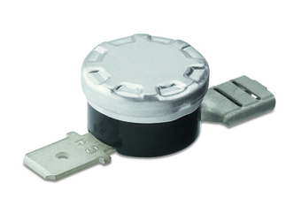
#Multivent ventilation :
- Fonction: Ensemble complet avec passage de remplacement de plomb, finition intérieure et soupape autoréglable, pour fournir de l'air frais. 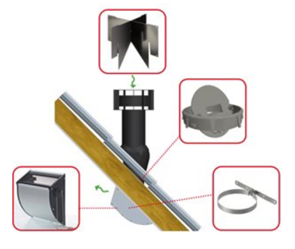
# Grille de verrouillage, posé à l'extérieur:
- Description: grille coulissante verrouillable pour poser à l'extérieur.
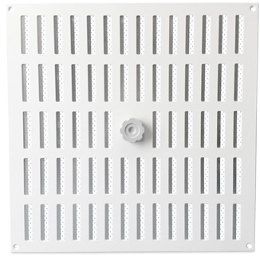
- Materiaux: Aluminium
- Couleur: Blanc
- Dimensions: 400 x 400 mm

Techcomlight - postes pour le métré

SolarStar 2400 - unité de ventilation à base d'énergie solaire

P1 Solar Star 2400 35 Watt QP [pce]

#P2 Réhausse, pour toits plats et légèrement en pente [parois simple] [h: 150 mm] [aluminium] PM [1]

#P3 Réhausse, pour toits en pente PM [1]

#P4 Réhausse, pour toits en feuilles ondulées PM [1]

#P5 Réhausse pour mur latérale PM [1]

#P6 Réhausse, pour toits en pente avec zinc PM [1]

#P7 Réhausse, pour toits en pente avec plomb PM [1]

#P8 Réhausse sur mesure PM [1]

#P9 Option : activation et désactivation automatiquement de l’unit PM [1]

#P10 Option : set pour ventilation de grenier PM [1]

#P11 Option : grille de verrouillage PM [1]

Techcomlight BV
Mechelbaan 797A
2580 Putte
Tél : + 31 15 67 76 07
www.techcomlight.be
info@techcomlight.be

